Veterinär

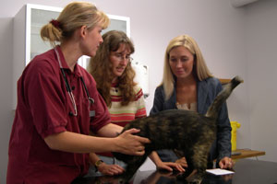

Veterinärer utbildas vid Veterinärprogrammet vid Sveriges lantbruksuniversitet, SLU, i Uppsala. Statens lantbruksuniversitet, SLU, utbildar ca 70 veterinärer per år
För att bli veterinär måste man vara behörig i matematik D, fysik B, kemi B, biologi B, svenska och engelska. Utbildningen är 220 poäng och håller på i cirka 5år. Under årskurs tre och fem varvas utbildningen med praktik i form av klinisk färdighetsträning på något djursjukhus. Efter avslutad utbildning ansöker man genom SLU om veterinärlegitimation, som utfärdas av Statens Jordbruksverk.

Lönen är olika på olika ställen, här är några:
- Distriktsveterinärens lön 32 400 kronor, jourtillägg kan tillkomma med 7-8000 tusen
- Veterinär på djursjukhus 30 500kr exklusive jourtillägg
- Veterinärer som arbetar med djurvård tjänar i genomsnitt 38 000kr

Man ska inte vara allergisk mot djur, det är ju ett självklart krav och ett körkort brukar vara ett krav på dom flesta djursjukhusen i fall man måste transportera ett skadat djur eller nåt.

Ämne: Växt & Djurliv
Lärare: Tina Persson
Av: Tobias Leandersson

